深圳实验学校高中部高三数学“周周练”（1）20150818
时间：50分钟 满分：100分
一、选择题（共12小题，每题5分，共60分，请把正确答案填写在答题卡上）
1.给出如下四个命题：
①若“p且q”为假命题，则p、q均为假命题；
②命题“若a＞b，则2ª＞2^{b}－1”的否命题为“若a≤b，则2ª≤2^{b}－1”；
③“∀x∈R，x²＋1≥1”的否定是“∃x∈R，x²＋1≤1”；
④“x＞0”是“x＋≥2”的充分必要条件．
其中正确的命题个数是
A．4 B．3 C．2 D．1
2给出如下几个结论：
①命题“∃x∈R，cosx＋sinx＝2”的否定是“∃x∈R，cosx＋sinx≠2”；
②命题“∃x∈R，cosx＋≥2”的否定是“∀x∈R，cosx＋<2”；
③对于∀x∈(0，)，tanx＋≥2；
④∃x∈R，使sinx＋cosx＝.
其中正确的为
A．③ B．③④ C．②③④ D．①②③④
3．某个命题与正整数n有关，若n＝k(k∈N＋)时命题成立，那么可推知当n＝k＋1时该命题也成立，现已知当n＝5时该命题不成立，那么可以推得
A．当n＝6时该命题不成立 B．当n＝6时该命题成立
C．当n＝4时该命题不成立 D．当n＝4时该命题成立
4.如果函数f(x)＝x²＋2(a－1)x＋2在区间(－∞，4]上是减函数，则实数a的取值范围是
A．[－3，＋∞) B．(－∞，－3]
C．(－∞，5] D．[3，＋∞)
5.已知函数f(x)＝，则下列结论正确的是( )
A．f(x)是偶函数 B．f(x)是增函数
C．f(x)是周期函数 D．f(x)的值域为[－1，＋∞)
6.定义一个集合A的所有子集组成的集合叫做集合A的幂集，记为P(A)，用n(A)表示有限集A的元素个数，给出下列命题：
①对于任意集合A，都有A∈P(A)；
②存在集合A，使得n[P(A)]＝3；
③用∅表示空集，若A∩B＝∅，则P(A)∩P(B)＝∅；
④若A⊆B，则P(A)⊆P(B)；
⑤若n(A)－n(B)＝1，则n[P(A)]＝2×n[P(B)]．
其中正确的命题个数为
A．4 B．3 C．2 D．1
7若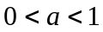,则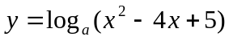在区间上的最大值是
A. B. 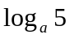 C. 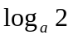 D. 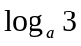
8.如果实数满足等式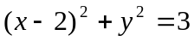,那么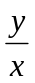的最大值是
A.  B. 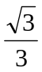 C.  D. 
9.函数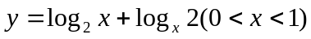的值域是
A.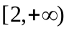 B.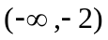 C. 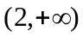 D. 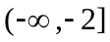
10.值域是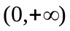的函数是
A.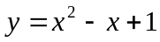 B.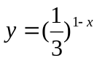 C.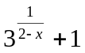 D.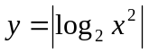
11.已知函数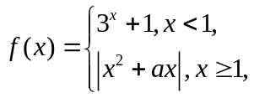若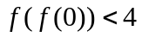，则的取值范围是
A.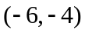 B.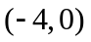 C. 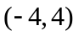 D. 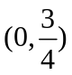
12.设集合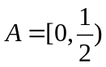，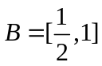，函数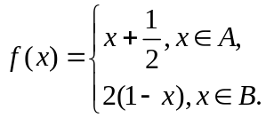若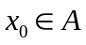，且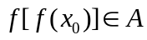，则 的取值范围是
A. 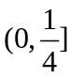 B. 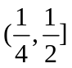 C. 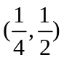 D. 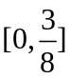
二、填空题（共8小题，每题5分，共40分, 请把正确答案填写在答题卡上）
13.①若命题p：∃x∈R，tanx＝；命题q：∀x∈R，x²－x＋1>0.则命题“p∧(非q)”是假命题；
②已知直线l₁：ax＋3y－1＝0，l₂：x＋by＋1＝0，则l₁⊥l₂的充要条件是＝－3；
③命题“若x²－3x＋2＝0，则x＝1”的逆否命题为：“若x≠1，则x²－3x＋2≠0”．
其中正确结论的序号为 ★ ．

14．已知c＞0，且c≠1，设p：函数y＝c^{x}在R上单调递减；q：函数f(x)＝x²－2cx＋1在(，＋∞)上为增函数，若“p且q”为假，“p或q”为真，则实数c的取值范围为____★____．

15．设集合A＝{(x，y)|(x－4)²＋y²＝1}，B＝{(x，y)|(x－t)²＋(y－at＋2)²＝1}，如果命题“∃t∈R，A∩B≠∅”是真命题，则实数a的取值范围是_________★__________.
16．下列对应中，
①A＝{矩形}，B＝{实数}，f为“求矩形的面积”；
②A＝{平面α内的圆}，B＝{平面α内的矩形}，f：“作圆的内接矩形”；
③A＝R，B＝{x∈R|x＞0}，f：x→y＝x²＋1；
④A＝R，B＝R，f：x→y＝；
⑤A＝{x∈R|1≤x≤2}，B＝R，f：x→y＝2x＋1.
是从集合A到集合B的映射的为_______★_________.
17．已知函数f(x)＝lg(2^{2x}＋m·2^{x}＋1)的定义域为R，则实数m的取值范围为 ★ ．

18．函数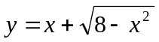的值域是 ★

19．函数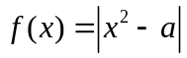在区间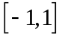上的最大值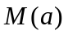的最小值等于 ★ ．

20．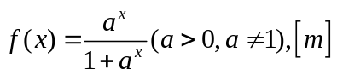表示不超过实数的最大整数，则函数
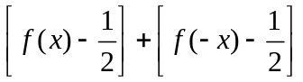的值域是 ★ ．

深圳实验学校高中部高三数学“周周练”（1）20150818
答题卡
班 学号 姓名 成绩

一、选择题（共12小题，每题5分，共60分）
题号 | 1 | 2 | 3 | 4 | 5 | 6 | 7 | 8 | 9 | 10 | 11 | 12
答案

二、填空题（共8小题，每题5分，共40分）

13． 14． 15． 16．

17． 18． 19． 20．

深圳实验学校高中部高三数学“周周练”（1）答案
一、选择题（共12小题，每题5分，共60分）
题号 | 1 | 2 | 3 | 4 | 5 | 6 | 7 | 8 | 9 | 10 | 11 | 12
答案 | C | C | C | B | D | B | C | D | D | B | B | C

二、填空题（共8小题，每题5分，共40分）
13． ①③ 14． {c|<c<1} 15． {a|0≤a≤} 16． ①③⑤
17． (－2，＋∞) 18． 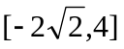 19．  20． 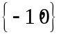
深圳实验学校高中部高三数学“周周练”（1）答案
一、选择题（共12小题，每题5分，共60分）
题号 | 1 | 2 | 3 | 4 | 5 | 6 | 7 | 8 | 9 | 10 | 11 | 12
答案 | C | C | C | B | D | B | C | D | D | B | B | C

二、填空题（共8小题，每题5分，共40分）
13． ①③ 14． {c|<c<1} 15． {a|0≤a≤} 16． ①③⑤
17． (－2，＋∞) 18． 19． 20． 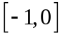

深圳实验学校高中部高三数学“周周练”（1）答案
一、选择题（共12小题，每题5分，共60分）
题号 | 1 | 2 | 3 | 4 | 5 | 6 | 7 | 8 | 9 | 10 | 11 | 12
答案 | C | C | C | B | D | B | C | D | D | B | B | C

二、填空题（共8小题，每题5分，共40分）
13． ①③ 14． {c|<c<1} 15． {a|0≤a≤} 16． ①③⑤
17． (－2，＋∞) 18． 19． 20．

